Муниципальное общеобразовательное учреждение
лицей №10 Кировского района г. Волгограда

Конкурс «Молодежь в защиту природы»
Секция «биология»

Энтомофауна
околоводных и лесных биотопов
Нижнехопёрского
природного парка

Работу выполнили:
Лосев Александр
Чирсков Павел
9 класс, лицей №10
Руководитель:
учитель биологии лицея №10
Городничева И. А.

Волгоград 2009
Содержание

Введение
1 Методы исследования
2 Описание мест исследования
3 Характеристика энтомофауны района исследования
4 Редкие виды насекомых природного парка
Заключение
Список литературы
Приложение
Введение

Данная работа посвящена изучению насекомых – чрезвычайно многообразной и наиболее интересной группы животных, играющих важную роль в биоценозах.
Насекомые – совершенно уникальный класс. Он включает свыше 70%всех видов известных на Земле животных. Можно сказать, что именно насекомые являются истинными хозяевами планеты. Более 2 млн. видов этих существ распространены повсюду – от Заполярья до вершин Гималаев. Насекомые адаптировались почти ко всем средам обитания. Наиболее обильны они в тропиках и областях с теплым умеренным климатом, однако некоторые виды постоянно обитают даже в Антарктике. Большинство видов наземные, но известны и формы, плавающие на поверхности океана или ведущие земноводный образ жизни на его берегах. Насекомые встречаются в реках и озерах, в самых сухих пустынях и глубоких пещерах. Некоторые виды регулярно совершают длинные перелеты, тогда как у других особи проводят почти всю или всю жизнь внутри маленькой норки, одного плода или даже семечка. Тем не менее, точное количество видов насекомых на планете до сих пор неизвестно [5].
Работа проводилась по заданию дирекции природного парка и являлась продолжением комплексного изучения биоразнообразия энтомофауны данной территории в рамках проекта «Оценка экосистем нового тысячелетия».
Цель работы: Изучить энтомофауну околоводного и лесного биотопов пойменного комплекса природного парка Нижнехопёрский.
Задачи
Провести сравнительный фаунистический обзор основных групп насекомых околоводного и лесного биотопов пойменного комплекса района исследования.
Установить коэффициент общности энтомофауны в разных кадастровых станциях парка.
Выявить редкие виды насекомых природного парка «Нижнехопёрский».
Практическое значение.
Материалы исследования переданы в дирекцию природного парка Нижнехоперский и позволят получить дополнительную информацию о биоразнообразии данной фаунистической группы в районе исследования, помогут в работе мониторинговой службы парка. Также авторы получили ценный практического опыт и умения; повысили свой уровень знаний об окружающей среде.
Актуальность исследования:
Работа проводилась в кадастровых точках парка, носила комплексный характер, данные по количественному учету помогут сохранить редкие виды и проследить за динамикой изменения энтомофауны в будущем.
Апробация. Результаты исследований были представлены на ХIII Региональной конференции молодых исследователей Волгоградской области.

1. Методы исследования

При проведении работы использовались три основных стандартных метода учета видового состава и численности насекомых (кошение энтомологическим сачком, наземные ловушки, визуальный трансектный учет). Насекомые определялись по определителю Н. Н. Плавильщикова [7].
Отлов насекомых проводился преимущественно в утренние и вечерние часы (с 9 до 11 и с 16 до 19 часов), а также в течение светлого времени. Кроме того, легко узнаваемые виды регистрировались без отлова. Общая продолжительность сборов превысила 60 часов.
Кошение [6] Это основной способ сбора насекомых на растениях. Правой рукой берётся правый конец сачка, левой – левый (фото2). Передвигаясь вперёд, в такт ноге, делаются сильные взмахи справа налево и обратно. После нескольких взмахов левой рукой перехватывают основания сачка. Затем постепенно руку расслабляют и из сачка извлекают насекомых, который затем отправляют в морилку. Затем, когда все необходимые насекомые оказываются в морилке сачок необходимо перевернуть для того, чтобы извлечь из него ненужный мусор. Идти при кошении рекомендуется против солнца, т.к. тень сборщика отпугивает насекомых. За один заход не следует делать больше 10 взмахов, потому что попавшее в мешок насекомое будут выпрыгивать из него
Ловушечный метод [6,9] Этот метод сбора в основном для сбора эпигеобионтов, т.е. для обитающих на поверхности почвы. На выбранном участке закапываются ловушки. Материалом для ловушек можно использовать пластмассовые стаканчики, но одинаковые по величине и цвету. Закапываются они в любом порядке на разном расстоянии. Ловушку заполняют фиксатором где-то на 1/6. Фиксатором служит 8% раствор соли в воде. Изготовляется он так: в воду насыпается соль, долго размешивается. Важно помнить, что нельзя насыпать либо мало, либо много соли, иначе насекомые будут повреждены. Чтобы фиксатор не разбавлялся под действием дождя или росы, его надо защитить.
Под ловушку кладется кусок коры так, чтобы он не закрывал всю ловушку в поперечнике, но так, чтобы между корой и ловушкой расстояние было 10мм. Также необходимо доливать фиксатор, т.к. соль испаряется вместе с водой. Затем пинцетом нужно насекомых переложить в морилку.
Для получения сравнимых результатов по количественному и видовому составу животных время отлова рассчитывает количестве ловушко – суток для каждой учетной площадки. Например, на контрольной площадке 3-й ловушки простояли двое суток и поймано 16 жужелиц, а в исследуемой 3-й ловушки простояли двое суток и в них поймано 22жужелицы. Получается на контрольной площадке 3x2 = 6 ловушко – суток (л/с), на исследуемой – 3x3 = 9 л/с. Чтобы сравнить эти данные, количество животных делим на количество ловушко – суток и получаем на контрольной площадке 16:6 = 2,7 жужелицы на 1 л/с, и 22 : 9 = 2,4 – на исследуемой.
Прямые наблюдения[6] Осуществляются на экскурсии, маршрут экскурсии заранее намечается и продумывается. Должны быть учтены особенности образа жизни, поведения насекомых в зависимости от времени дня, погоды.
Расчетные коэффициента [6]
Для сравнения видового разнообразия различных биотопов использовался коэффициент Жаккара:

, где

Кж - коэффициент Жаккара,
А – число видов в первом биотопе,
В - число видов во втором биотопе,
С - число общих видов для двух биотопов.
Индекс Маргалефа использовался нами для оценки биоразнообразия.

,

где W - коэффициент Маргалефа, S - число видов в биотопе, N – число всех особей, встреченных в биотопе.
Методики обработки и хранения собранного материала.
Коллекционирование беспозвоночных животных
Коллекции беспозвоночных животных делятся по способу фиксации и хранения на сухие и влажные
Сухие коллекции [6] Самым простым способом коллекционирования насекомых, который применяется главным образом в полевых условиях, является коллекционирование на ватных матрасиках. Ватнички занимают мало места, удобны для дальних перевозок, просты в изготовлении. Для изготовления более совершенных коллекций насекомых накалывают на энтомологические булавки. Для этого некоторых насекомых-бабочек, стрекоз, прямокрылых и перепончатокрылых предварительно расправляют на расправилках. Остальные насекомые могут быть взяты непосредственно из морилок или с ватных матрасиков. Наконец, некоторых насекомых нельзя помещать ни в морилку, ни в эксгаустер это большинство бабочек. Их умертвляют уколом в нервные центры, смачивая иглу раствором никатина в спирте, в пробку пузырька втыкают энтомологическую булавку так, чтобы большая часть находилась в жидкости. Пойманное насекомое берут двумя пальцами левой руки под крылья и булавкой наносят укол в голову и грудные центры. Перед каждым уколом булавку вновь смачивают в жидкости. При этом способе нужны знания места расположения нервных узлов и определенный навык (уколы в других местах малоэффективны). Насекомых, взятых из морилок, перед накалыванием 3-5 минут подсушивают на воздухе. При накалывании насекомых их конечности, усики и крылья нужно расправить так, чтобы они приобрели более или менее естественное положение. При наколе булавку вводят в тело насекомого вертикально на 2,3 ее длины в строго определенное место. Насекомых, имеющих размер более 6-7мм, обычно накалывают на булавку, при этом толщина ее должна сообразоваться с величиной насекомого. Наколку производят по следующим правилам: жуков накалывают в правое надкрылье так, чтобы булавка прошла между второй и третьей парой ног клопов - в правое надкрылье или в правую сторону щитка, уховерток – также в правое надкрылье, всех остальных насекомых- в центр среднеспинки или несколько правее от середины. При этом необходимо следить за тем, чтобы продольная ось тела была перпендикулярна булавке или чуть-чуть была приподнята головная часть и насекомое не было «овалено» влево и вправо. Усики насекомого, если они небольшие, направляются вперед, а большие вдоль тела назад. Ноги должны быть расположены так, будто насекомые стоят на плоской горизонтальной поверхности. Крылья принято расправлять у бабочек, ручейников, стрекоз, поденок. У насекомых с мясистым брюшком перед расправлением делают небольшой разрез на нижней стороне брюшка и удаляют внутренности, заменяя их ватным тампоном. При большой длине брюшка в него вставляют соломину от анального отверстия до грудного отдела, что предотвращает поломку насекомого.
Влажные коллекции [6] Во влажных коллекциях животные сохраняются в фиксирующей жидкости (спирте или формалине). По мере помутнения фиксатора его следует менять. Длительное хранение рекомендуется в прозрачной чистой жидкости. Влажные коллекции, как и сухие должны этикетироваться, иначе они не будут представлять никакой ценности. Мелких животных лучше отсаживать по видам в отдельные пробирки. При таком хранении исключается всякого рода путаница. В отличие от сухих коллекций влажные обязательно иметь сопровождающий специальный дневник, в котором нужно записать каждое найденное животное с указанием его естественной окраски, т. к. в фиксирующей жидкости обесцвечиваются, что затрудняет их определение
Оценка эколого-санитарного класса качества воды на кадастровых станциях (таблица 1).

Таблица 1 Эколого-санитарного качества воды и соответствующие им показатели загрязненности водоема.
Класс качества | Состояние водоема | Прозрачность, м | Цветность, гр | рН | Азот нитратов мг/л | Фосфаты мг/л
1-2 | Чистое | > 3 | <10 | 7.0-7.2 | <0,3 | <0,05
3 | Умеренно загрязненное | О.75-3 | 10-20 | 6.5-6.9  7.3-7.5 | 00,3-0,5 | 0,05-0,07
4 | Загрязненное | 0.55-0.75 | 21-30 | 6.1-6.4  7.6-7.9 | 00,5-1,0 | 0,07-0,1
5-6 | грязное, очень грязное | < 0.55 | > 30 | < 6.1> 7.9 | 11,0-8,0 | 0,1-0,3

2. Описание мест исследования

Природный парк «Нижнехоперский» создан в марте 2003 года в западной части Волгоградской области на территории трех муниципальных районов – Кумылженского, Алексеевского и Нехаевского в нижнем течении реки Хопер – одной из самых чистых рек в Европе (фото1). Общая площадь Парка составляет более 230 тыс. гектаров. Значительная удаленность от промышленного центра области позволила сохранить этот удивительный край с его богатой историей, самобытным казачьим этносом и такой разнообразной природой [1].
Нижнее Похопёрье является, в отношении биологического разнообразия водной энтомофауны, одним из наименее изученных территорий в Волгоградской области. При этом она уникальна как в отношении сформировавшихся водных сообществ, так и в отношении заселяющего их животного населения. Здесь представлены хорошо сохранившиеся и значительные по площади экосистемы пойменных озер Хопра и его притока Бузулука. Кроме них в него впадают небольшие быстротекущие речки, питаемые многочисленными родниками и всем этим водоемам свойственны свои виды водных жесткокрылых.
Территория природного парка – это естественный музей под открытым небом с сохранившимися до наших дней участками Дикого поля времен половцев и печенегов, простиравшегося ранее от Дуная до Урала. Из памятников природы известны Шакинская дубрава с ее знаменитым «кипящим родником» и реликтовыми деревьями 200-400 – летнего возраста, озера Бабинские с плавающими островами, ледниковые гранитные валуны – остатки Донского языка Днепровского оледенения, прошедшие путь от Норвежского моря до берегов Хопра[1].
Исследования энтомофауны проводились в июле 2008 года на территории природного парка «Нижнехоперский» Места закладки мониторинговых станций показаны карте (рисунок 1)
Около станицы Алексеевская
Устье реки Бузулук
Выше по течению станицы Аржановская
Ниже по течению станицы Аржановская
Около станицы Зотовская
Русло старого Хопра
Около станицы Федосеевская
Место впадения русла старого Хопра
Выше по течению станицы Слащевская
Ниже по течению станицы Слащевская
Озеро Байкал (Нижнехоперский парк)
Озеро Ильмень
Хутор Остроухов
Хутор Пустовский
Река Дон в районе впадения реки Хопер
Около станицы Букановская

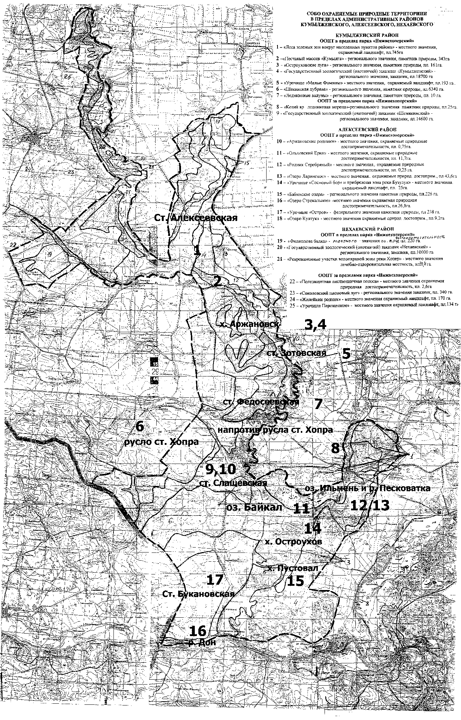
Рисунок 1 Картосхема района исследования

3. Характеристика энтомофауны района исследования

Всего было собрано 1108 экземпляров, относящихся к 10 отрядам, 41 семействам, 78 видам.
Анализ результатов исследования показал, что основу населения составляют представители отрядов жесткокрылые, полужесткокрылые и прямокрылые, составившие 37,3%, 16% и 10,7% соответственно к общему числу отмеченных видов.
Отряд жесткокрылых доминировал как в количественном составе, так и по числу видов. Представители семейств мертвоеды, жужелицы, листоеды отмечены во всех исследуемых экотопах. (приложение 1). Вторым по видовой представленности и численности был отряд прямокрылых, представители которых неравномерно распределены в исследуемым экотопах. Наибольшее число видов отмечено на разнотравно-злаковых участках (15%). Среди полужесткокрылых доминирующими по численности были представители семейства вредные черепашки.

Рисунок 2. Видовая представленность отрядов насекомых района исследования
34%
10%
10%
8%
17%
10%
3%
3%
5%
Отряд Жесткокрылые
Отряд Чешуекрылые
Отряд Перепончатокрылые
Отряд Двукрылые
Отряд Полужесткокрылые
Отряд Прямокрылые
Отряд Богомолы
Отряд Уховёртки
Отряд
Стрекозы

Таблица 2. Характеристика таксономического биоразнообразия насекомых района исследования
Отряд | Число семейств | Число видов
Жесткокрылые Caleoptera | 14 | 32
Чешуекрылые Lepidoptera | 4 | 9
Перепончатокрылые Hymenoptera | 4 | 5
Двукрылые Diptera | 3 | 4
Полужесткокрылые Hemiptera | 7 | 13
Прямокрылые Orhoptera | 4 | 10
Богомолы Mantodae | 1 | 1
Уховёртки Dermaptera | 1 | 1
Стрекозы Odonata | 2 | 3
Равнокрылые | 1 | 1

Каждый биотоп обладает своей особой таксономической структурой (т.е. набором и соотношением таксонов различного ранга - от вида до отряда, класса). Распределение видов изученных групп насекомых по биотопам (рисунок 3) показало, что наибольшее число видов этих насекомых отмечено на лугово-степных участках (51%), наименьше - на околоводных участках (16%).

33%
51%
16%
Лесной биотоп
Лугово-степной биотоп
Околоводный биотоп
Рисунок 3 Видовое распределение насекомых по биотопам в районе исследования

Проанализировав сходство видового состава в данных экотопах с использованием коэффициента Жаккара, мы выясняли, что наиболее сходен видовой состав насекомых лесного и лугово-степного биотопа (21,2%), что объясняется их граничным положением. Видовой состав водных и околоводных участков характеризовался наибольшей специфичностью экологических условий. Коэффициент Жаккара, при сравнении их с лесным биотопом составил 13,6%, с лугово-степным - 11,2%.
Например, в лесных биотопах (рисунок 4), как по численности, так и по видовому разнообразию преобладают жесткокрылые, а прямокрылые практически не встречаются. Преобладают жесткокрылые -54%, полужесткокрылые-10% и прямокрылые-14%.

54%
3%
5%
5%
10%
3%
3%
3%
14%
Отряд Жесткокрылые

Отряд Полужесткокрылые
Отряд Двукрылые
Отряд
Перепончатокрылые
Отряд Чешуекрылые
Отряд

Стрекозы
Отряд Богомолы
Отряд Уховртки
Отряд Прямокрылые
Рисунок 4. Видовая представленность отрядов насекомых лесного биотопа

0
10
20
30
40
50
60
1
2
1
2
1
2
1
2
1
2
1
2
1
2
1
2
1
2
07:00-
08:00
09:00-
10:00
11:00-
12:00
13:00-
14:00
15:00-
16:00
17:00-
18:00
19:00-
20:00
21:00-
22:00
23:00-
00:00
Прямокрылые
Жесткокрылые
Перепончатокрылые
Полужесткокрылые
Двукрылые
Рисунок 5 Суточная активность насекомых лесного биотопа

Суточная активность насекомых лесного биотопа представлена на рисунке 5. Хорошо видно, что есть два пика активности перепончатокрылых, приходящихся в 09:00-10:00 и 13:00-14:00.
На лугово- степных участках (рисунок 6) насекомых отмечено больше, за исключением жесткокрылых, как в видовом, так и в количественном отношении. По видовой представленности здесь преобладают жесткокрылые (36 %), полужесткокрылые (15%) и прямокрылые (15%).

36%
15%
8%
7%
13%
2%
2%
2%
15%
Отряд Жесткокрылые
или Жуки
Отряд
Полужесткокрылые
или Клопы
Отряд Двукрылые
Отряд
Перепончатокрылые
Отряд Чешуекрылые
или Бабочки
Отряд
Ложносетчатокрылые
или Стрекозы
Отряд Богомолы
Отряд Уховртки
Отряд Прямокрылые
Рисунок 6 Видовая представленность отрядов на лугово-степном биотопе

0
10
20
30
40
50
60
70
80
90
100
1
2
1
2
1
2
1
2
1
2
1
2
1
2
1
2
1
2
07:00-
08:00
09:00-
10:00
11:00-
12:00
13:00-
14:00
15:00-
16:00
17:00-
18:00
19:00-
20:00
21:00-
22:00
23:00-
00:00
Прямокрылые
Жесткокрылые
Перепончатокрылые
Полужесткокрылые
Двукрылые
Рисунок 7 Суточная активность насекомых лугово-степного биотопа

Изучалась активность насекомых и на лугово-степном биотопе (рисунок 7). Пики активности здесь приходятся в 09:00-10:00 и в 15:00-16:00 у перепончатокрылых.
Более бедный видовой состав был характерен для околоводных участков (рисунок 8). Здесь отмечалось преобладание полужесткокрылых (34%) и двукрылых (14%).

12%
34%
12%
4%
4%
12%
4%
4%
14%
Отряд Жесткокрылые
или Жуки
Отряд
Полужесткокрылые или
Клопы
Отряд Двукрылые
Отряд
Перепончатокрылые
Отряд Чешуекрылые
или Бабочки
Отряд
Ложносетчатокрылые
или Стрекозы
Отряд Богомолы
Отряд Уховртки
Отряд Прямокрылые
Рисунок 8. Видовая представленность отрядов насекомых околоводного биотопа

0
5
10
15
20
25
30
1
2
1
2
1
2
1
2
1
2
1
2
1
2
1
2
1
2
07:00-
08:00
09:00-
10:00
11:00-
12:00
13:00-
14:00
15:00-
16:00
17:00-
18:00
19:00-
20:00
21:00-
22:00
23:00-
00:00
Прямокрылые
Жесткокрылые
Перепончатокрылые
Полужесткокрылые
Двукрылые
Рисунок 9 Суточная активность насекомых околоводного биотопа

На рисунке 9 мы видим, что пики активности у полужесткокрылых и перепончатокрылых доминируют. У полужесткокрылых они приходятся в 13:00-14:00 и 15:00-17:00, а у перепончатокрылых в 07:00-08:00 и 10:00-11:00. По итогам наблюдений были построены графики активности насекомых на каждом биотопе. Анализируя полученные данные, мы можем заметить, что на пики активности беспозвоночных приходятся на одно и то же время (13:00 и 15:00). Для сравнительной характеристики фауны насекомых сравнивали таксономическое разнообразие и индексы биоразнообразия Маргалефа[6]. на 17 основных мониторинговых станциях в разных районах парка (таблица 3). Наибольшее видовое разнообразие отмечалось в верховьях парка (около станицы Алексеевская) и в центральном охраняемом ядре (около ст. Слащевская). Выравненность индекса Маргалефа свидетельствует о значительном разнообразии видов на всей территории парка и отсутствии типичных нарушенных комплексов вблизи крупных станиц, даже около хутора Остроухов (значительное загрязнение воды и интенсивный выпас скота) разнообразие насекомых высоко. Хотя сам видовой состав при продвижении к устью реки менялся (таблица 4). Наибольшее отличие на мониторинговых площадках часто связано с их удаленностью друг от друга, что подтверждает огромное разнообразие и уникальность энтомофауны Нижнехоперского природного парка.

Таблица 3. Сравнительная характеристика энтомофауны на различных станция района исследования
№ станции | 1 | 2 | 3 | 4 | 5 | 6 | 7 | 8 | 9 | 10 | 11 | 12 | 13 | 14 | 15 | 16 | 17
Общее количество насекомых | 93 | 65 | 60 | 78 | 73 | 67 | 104 | 78 | 56 | 90 | 78 | 75 | 78 | 70 | 85 | 88 | 73
Количество отрядов | 9 | 9 | 9 | 9 | 9 | 9 | 9 | 9 | 9 | 9 | 9 | 9 | 9 | 9 | 9 | 9 | 9
Количество семейств | 39 | 38 | 25 | 34 | 18 | 34 | 24 | 25 | 30 | 23 | 22 | 21 | 19 | 31 | 35 | 40 | 34
Отряд Жесткокрылые | 18 | 15 | 14 | 16 | 20 | 15 | 20 | 17 | 18 | 16 | 14 | 18 | 20 | 15 | 15 | 20 | 20
Отряд Полужесткокрылые | 20 | 12 | 13 | 5 | 17 | 10 | 14 | 12 | 12 | 15 | 10 | 12 | 15 | 14 | 13 | 18 | 17
Отряд Прямокрылые | 5 | 6 | 7 | 6 | 8 | 3 | 10 | 9 | 9 | 8 | 5 | 4 | 5 | 6 | 7 | 10 | 8
Ловушко-час | 6 | 8 | 7 | 10 | 5 | 12 | 12 | 10 | 8 | 7 | 6 | 5 | 6 | 7 | 9 | 12 | 8
Индекс Маргалефа | 2.4 | 2.1 | 2.1 | 1.7 | 1.2 | 2 | 1.3 | 1.3 | 1.4 | 1.5 | 1.4 | 1.7 | 1.6 | 1.4 | 2 | 1.1 | 1
Класс качества воды на мониторинговых станциях | 3 | 3 | 2 | 2 | 3 | 2 | 2 | 2 | 3 | 3 | 4 | 2 | 2 | 2 | 3 | 2 | 3
1*Выше по течению станицы Алексеевская, 1 Ниже по течению станицы Алексеевская, 2.Устье реки Бузулук, 3. Выше по течению станицы Аржановская, 4. Ниже по течению станицы Аржановская, 5. Около станицы Зотовская, 6 .Русло старого Хопра, 7. Около станицы Федосеевская, 8. Место впадения русла старого Хопра, 9. Выше по течению станицы Слащевская, 10. Ниже по течению станицы Слащевская, 11. Озеро Байкал, 12 Река Песковатка., 13. Озеро Ильмень, 14. Хутор Остроухов, 15. Хутор Пустовский, 16. Река Дон в районе впадения реки Хопер, 17. Около станицы Букановская

Таблица 4. Сравнительная характеристика видов насекомых на мониторинговых станциях с помощью коэффициента Жаккара
 | 1 | 2 | 3 | 4 | 5 | 6 | 7 | 8 | 9 | 10 | 11 | 12 | 13 | 14 | 15 | 16 | 17
1 | 100% | 31.5% | 18.8% | 75% | 15.1% | 12.8% | 18.1% | 23.5% | 89.5% | 32.5% | 45.1% | 45.1% | 14% | 90.5% | 10.2% | 34.1% | 15.1%
2 | 31.5% | 100% | 16.4% | 18.1% | 10.2% | 55% | 32.4% | 45% | 12.8% | 10.2% | 33.5% | 15.1% | 90.5% | 75% | 28.5% | 45.5% | 14%
3 | 18.8% | 16.4% | 100% | 12.8% | 23.5% | 14% | 14% | 18.8% | 12.8% | 18.8% | 23.5% | 18.8% | 14% | 18.8% | 12.8% | 18.8% | 23.5%
4 | 75% | 18.1% | 12.8% | 100% | 56% | 18.1% | 76.1% | 56% | 18.1% | 76.1% | 67.5% | 56% | 18.1% | 76.1% | 56% | 18.1% | 56%
5 | 15.1% | 10.2% | 23.5% | 56% | 100% | 32.5% | 56.5% | 32.5% | 37% | 56.5% | 37% | 32.5% | 56.5% | 32.5% | 32.5% | 37% | 56.5%
6 | 12.8% | 55% | 14% | 18.1% | 37% | 100% | 56.1% | 25% | 43% | 18% | 43% | 25% | 56.1% | 18% | 18% | 43% | 56.1%
7 | 18.1% | 32.4% | 14% | 76.1% | 56.5% | 56.1% | 100% | 43% | 12% | 43% | 12% | 11.1% | 12% | 43% | 11.1% | 12% | 43%
8 | 23.5% | 45% | 18.8% | 56% | 32.5% | 25% | 43% | 100% | 27% | 31.5% | 27% | 15.5% | 31.5% | 27% | 15.5% | 31.5% | 27%
9 | 89.5% | 12.8% | 12.8% | 18.1% | 37% | 43% | 12% | 27% | 100% | 27.5% | 18.1% | 27.5% | 18.1% | 18.1% | 27.5% | 18.1% | 27.5%
10 | 32.5% | 10.2% | 18.8% | 76.1% | 56.5% | 18% | 43% | 31.5% | 27.5% | 100% | 23.1% | 45.5% | 23.1% | 45.5% | 23.1% | 45.5% | 23.1%
11 | 45.1% | 33.5% | 23.5% | 67.5% | 37% | 43% | 12% | 27% | 18.1% | 23.1% | 100% | 34.5% | 16.5% | 18.1% | 15% | 15% | 15%
12 | 45.1% | 15.1% | 18.8% | 56% | 32.5% | 25% | 11.1% | 15.5% | 27.5% | 45.5% | 34.5% | 100% | 34% | 23% | 56% | 32% | 11%
13 | 14% | 90.5% | 14% | 18.1% | 56.5% | 56.1% | 12% | 31.5% | 18.1% | 23.1% | 16.5% | 34% | 100% | 18% | 32% | 18% | 56%
14 | 90.5% | 75% | 18.8% | 76.1% | 32.5% | 18% | 43% | 27% | 18.1% | 45.5% | 18.1% | 23% | 18% | 100% | 18.5% | 34% | 18.5%
15 | 10.2% | 28.5% | 12.8% | 56% | 32.5% | 18% | 11.1% | 15.5% | 27.5% | 23.1% | 15% | 56% | 32% | 18.5% | 100% | 23% | 56%
16 | 34.1% | 45.5% | 18.8% | 18.1% | 37% | 43% | 12% | 31.5% | 18.1% | 45.5% | 15% | 32% | 18% | 34% | 23% | 100% | 34%
17 | 15.1% | 14% | 23.5% | 56% | 56.5% | 56.1% | 43% | 27% | 27.5% | 23.1% | 15% | 11% | 56% | 18.5% | 56% | 34% | 100%
1*Выше по течению станицы Алексеевская, 1 Ниже по течению станицы Алексеевская, 2.Устье реки Бузулук, 3. Выше по течению станицы Аржановская, 4. Ниже по течению станицы Аржановская, 5. Около станицы Зотовская, 6 .Русло старого Хопра, 7. Около станицы Федосеевская, 8. Место впадения русла старого Хопра, 9. Выше по течению станицы Слащевская, 10. Ниже по течению станицы Слащевская, 11. Озеро Байкал, 12 Река Песковатка., 13. Озеро Ильмень, 14. Хутор Остроухов, 15. Хутор Пустовский, 16. Река Дон в районе впадения реки Хопер, 17. Около станицы Букановская

5. Редкие виды насекомых природного парка

Среди собранных насекомых нами отмечены такие редкие виды, занесенные в Красную книгу Волгоградской области, как пурпуриценус бунзис, жук-олень, махаон, подалирий, поликсена и ксилокопа фиолетовая. Они нуждаются в особых мерах охраны, в том числе в нашей защите. И только совместные усилия сотрудников парка, местных жителей, посетителей парка могут способствовать сохранению этих красивых представителей насекомых для будущих поколений. В природе не существует полезных и вредных насекомых, там все служит друг другу и взаимно приспособлено. И наша задача помочь сохранить эти виды.

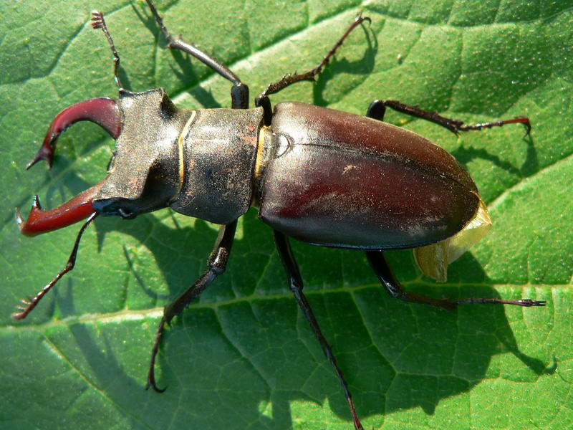
Жук-олень

Редкий вид. Жук-олень является гигантом среди наших насекомых. Отдельные экземпляры самцов этого вида достигают 75мм. Обитают в широколиственных, преимущественно дубовых лесах. Питаются соком, вытекающий из повреждённых ветвей и стволов. Личинка развивается в гнилых пнях. На юге области жук-олень сохранился только в байрачных лесах. В районе исследования вид отмечен в лесном биотопе [3].

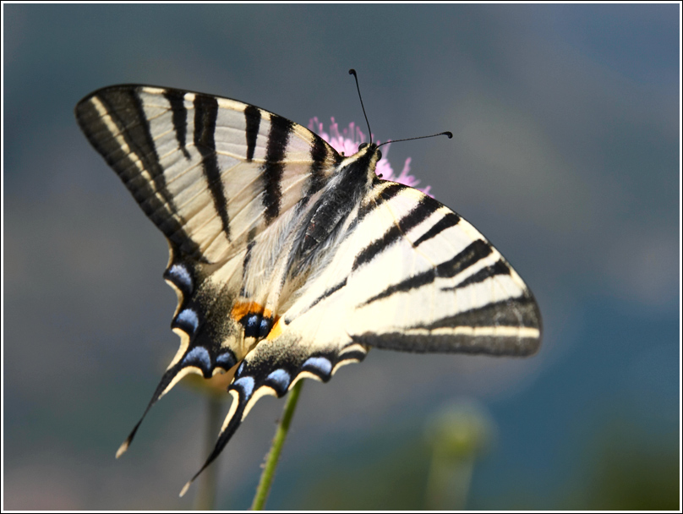
Подалирий
Бабочка названа Карлом Линнеем в честь одного из героев Троянской войны. В европейских странах с высокой плотностью городского населения и интенсивным сельским хозяйством Подалирий на гране исчезновения. В Волгоградской области бабочка встречается повсюду – в степях, городских парках, садах и огородах. Бабочка крупная, до 70мм. Передние крылья светло-жёлтые с двумя с 3 длинными и 2 короткими чёрными поперечными полосами. На внутреннем крае заднего крыла имеется крупное фосолевидное голубое пятно, на внешнем крае – длинный хвостик. Летает с апреля по май, а потом и в августе. Гусеница толстая, зелёная, с жёлтыми полосами и бурыми пятнами. Встречается на тёрне, боярышнике, яблоне, вишне, сливе и рябине. Зимует куколка [3]. Крупные размеры, броская внешность, волнообразный полёт делает её уязвимой даже для детей.

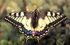
Махаон

Назван именем второго героя Троянской войны – брата Подалирия. Эта бабочка распространена в нашей стране повсюду. Встречается чаще подалирия, но снижающаяся численность вида пугает. Размах крыльев бабочки – до 85мм. Основная окраска Жёлтая с крупным сетчатым рисунком. У внутреннего края заднего крыла выделяется красное с синим пятно, а снаружи чёрный хвостик. Обитает в степях, на лугах, опушках, склонах, в городах. Гусеница зелёная с чёрными полосами и красными пятнами, питается листьями тысячелистника, полыни и тутовника и т.д. Из перезимовавших куколок появляются первые бабочки [3].
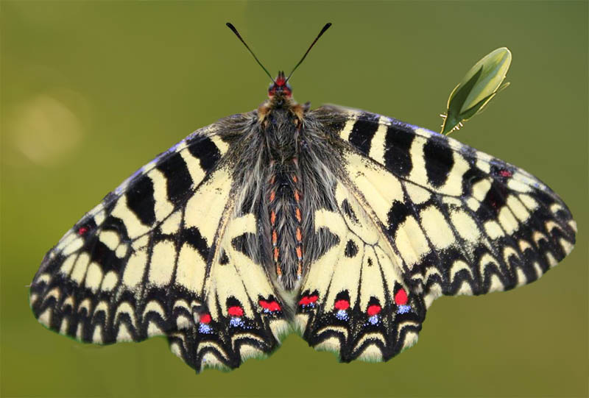
Поликсена

Категория 4. Редкий вид. Бабочка в размахе крыльев 50—60 мм. Крылья желтые, со сложным узором из пятен и зубчатых линий черного цвета. На задних крыльях внутрь от зубчатой полосы ряд красных пятен [3]. Встречается на лесных полянах и заливных лугах, довольно обычен в степных балках при наличии древесно-кустарниковой растительности. Гусеницы развиваются на кирказоне. В связи с повсеместным распространением кормового растения и его неприятным запахом пищевая база для данного вида остается вне угрозы уничтожения. Включен в Перечень таксонов и популяций, нуждающихся в особом внимании на территории РФ[3,4].

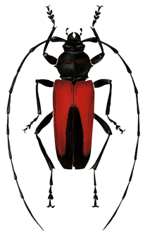
Пурпуриценус Будензис

Категория 3. Редкий вид, встречающийся в пределах области на восточной границе ареала. Один из наиболее эффектных видов усачей нашей фауны. Длина тела 10—20 мм. Тело черное, переднеспинка от черной до почти полностью красной, в многочисленных стоячих волосках; надкрылья красные, с черным пятном в задней части, занимающим вершины и продолженным кпереди вдоль шва. Усики самца значительно длиннее тела, у самки слегка заходят за вершины надкрылий [3]. На территории исследования вид приурочен к пойменным лесам. Жуки встречаются в июне-июле преимущественно на цветах чертополоха и зонтичных, активны в дневное время.

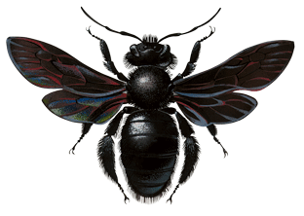
Ксилокопа Фиолетовая

Категория 4. Редкий вид. Реликт третичной эпохи, связанный с лесной зоной тропического и субтропического поясов Земли. Включен в Красную книгу РФ. В области специальные меры охраны не разрабатывались и не принимались. Для сохранения вида необходимо обеспечивать сохранение части сухостойных и отмирающих деревьев на территории как существующих, так и создаваемых ООПТ.
Заключение

Анализ результатов исследования показал, что основу населения травостоя составляют представители отрядов жесткокрылые, полужесткокрылые и прямокрылые, составившие 37,3%, 16% и 10,7% соответственно к общему числу отмеченных видов. Отряд жесткокрылых доминировал как в количественном составе, так и по числу видов. Представители семейств мертвоеды, жужелицы, листоеды отмечены во всех исследуемых экотопах. Вторым по видовой представленности и численности был отряд прямокрылых, представители которых неравномерно распределены в исследуемым экотопах. Наибольшее число видов отмечено на разнотравно-злаковых участках (15%). Среди полужесткокрылых доминирующими по численности были представители семейства вредные черепашки.
Распределение видов изученных групп насекомых по биотопам показало, что наибольшее число видов этих насекомых отмечено на лугово-степных участках (69,3%), наименьше - на околоводных участках (22,6%). Проанализировав сходство видового состава в данных экотопах с использованием коэффициента Жаккара, мы выясняли, что наиболее сходен видовой состав насекомых лесного и лугово-степного биотопа (21,2%), что объясняется их граничным положением. Видовой состав водных и околоводных участков характеризовался наибольшей специфичностью экологических условий. Коэффициент Жаккара, при сравнении их с лесным биотопом составил 13,6%, с лугово-степным - 11,2%.
Изменение таксономической структуры или плотности, выпадение отдельных групп – это те признаки, которые могут свидетельствовать об усилении антропогенного влияния на экосистемы. Следовательно, параметры населения беспозвоночных животных могут быть включены в систему экологического мониторинга, использоваться при проведении экологических экспертиз различных предприятий и экологическом картировании территорий.
Для того чтобы оценить состояние того или иного биогеоценоза, в последнее время особенное распространение получает понятие биологического разнообразия. Под биоразнообразием обычно понимают количество видов, обитающих в данном биогеоценозе, и соотношение численности каждого из них [10]. Всего было собрано 1108 экземпляров, относящихся к 10 отрядам, 41 семействам, 78 видам. Выравненность индекса Маргалефа свидетельствует о значительном разнообразии видов на всей территории парка и отсутствии типичных нарушенных комплексов вблизи крупных станиц.
Основные задачи, поставленные в работе, выполнены. Но необходима дальнейшая работа в кадастровых точках парка для изучения тенденций изменения энтомофауны и восстановления численности учтенных редких видов.
Список литературы

- Брылев В.А., Жбанов Ф.И., Самборский Ю.П. География Волгоградской области. Волгоград. Нижневолжское книжное издательство, 1989, с 125..
- Дмитриев Ю. Соседи по планете: Насекомые. – М.: Детская литература, 1977, с 258
- Жизнь животных. Т. 3. – М.: Просвещение, 1984, 211-356 с.
- Козлов М.А. Школьный атлас-определитель беспозвоночных. – М.: Просвещение, 1991, с. 159
- Мариковский П.И. Насекомые защищаются. – М.: Наука, 1978 с 36-76
- Наземные животные. Учебное пособие к летней практике по зоологии беспозвоночных. - Красноярск, КрасГУ, 1994, 215 с.
- Плавильщиков Определитель насекомых Европейской части СССР. - М.: Просвещение, 1976.
- Словарь-справочник энтомолога. – М.: Нива России, 1992, 233с.
- Фасулати К.К. Полевое изучение наземных беспозвоночных. – М.: Высшая школа, 1971, 265с.
- Чернов Ю.И. Понятие "животное население" и принципы геозоологических исследований // Журнал общей биологии. - 1971. - Т. 32, вып. 4. - с. 425-438.
Приложение 1

Биотопическое распределение насекомых на территории парка и экологическая характеристика встреченных видов.

№ | виды  (78 вида) | Лесной биотоп  (39 видов) | Лугово-степной биотоп  (58 видов) | Околоводный биотоп  (27 видов) | Экологическая характеристика
 | Отряд жесткокрылые или жуки
 | Сем. Жужелицы
1 | Скакун полевой | ++ | + | - | Хортобионт
2 | Жужелица золотоямчатая | ++ | - | + | Хортобионт,
3 | Хлебная жужелица | - | ++ | - | Хортобионт
4 | Жужелица синяя | + | - | - | Хортобионт
 | Сем. Хрущи и навозники
5 | Кузька хлебный | - | + | - | Хортобионт
6 | Бронзовка золотистая | - | ++ | - | Хортобионт
7 | Бронзовка вонючая. | + | + | - | Хортобионт
8 | Бронзовка мраморная | + | - | - | Сапробионт
9 | Лунный копр | + | - | - | Сапробионт
10 | Жук-носорог | + | - | - | Герпетобионт
 | Сем. Пестряки
11 | Пчеложук пчелиный | ++ | + | - | Хортобионт
 | Сем. Щелкуны
12 | Щелкун степной | - | ++ | - | Тампобионт
 | Сем. Водолюбы
13 | Водолюб большой | - | - | + | Нектон, гидробионт
 | Сем. Карапузики
14 | Карапузик четырёхпятнистый | - | + | + | Тампобионт
 | Сем. Мертвоеды
15 | Мертвоед ребристый | ++ | + | - | Сапробионт
16 | Стафилин рыжий | + | - | + | Герпетобионт
 | Сем. Жуки-рогачи
17 | Жук-олень | + | + | - | Дендробионт
18 | Оленёк | + | - | - | Дендробионт
 | Сем. Божьи коровки
19 | Божья коровка семиточечная | + | ++ | - | Хортобионт
20 | Божья коровка девятиточечная | + | ++ | - | Хортобионт
21 | Божья коровка четырёхточечная | - | + | - | Хортобионт
 | Сем. Нарывники
22 | Нарывник изменчивый | - | +++ | - | Хортобионт
23 | Нарывник четырёхточечный | - | + | - | Хортобионт
 | Сем. Дровосеки
24 | Дубовый усач | + | - | - | Дендробионт
 | Усач будензис пурпуреценус | + | + | - | Дендробионт
25 | Корнеед шелковистый | + |  | - | Ризобионт
26 | Липтура усач | + | - | - | Дендробионт
 | Сем. Листоеды
27 | Листоед хризомелидовый | ++ | +++ | - | Дендробионт
28 | Листоед окаймленный | ++ | +++ | - | Дендробионт
29 | Листоед тополевый | ++ | +++ | - | Дендробионт
 | Сем. Долгоносики
31 | Долгоносик фрачник | - | + | - | Хортобионт
 | Cем. Щитовидки
32 | Щитовидка рыжая | - | + | - | Герпетобионт
 | Отряд Чешуекрылые
 | Сем. Кавалеры или парусники
33 | Подалирий | - | + | - | Аэробионт
34 | Махаон | - | + | - | Аэробионт
35 | Поликсена | - | + | - | Аэробионт
 | Сем. Белянки
36 | Белянка огородная | - | + | - | Аэробионт
 | Сем. Голубянки
37 | Голубянка синяя | - | + | - | Аэробионт
 | Сем. бархатницы
38 | Воловий глаз | + | - | - | Аэробионт
 | Сем. Медведицы
39 | Медведица белая | + | - | - | Аэробионт
 | Сем. Бражники
40 | Бражник сосновый | - | + | - | Аэробионт
 | Отряд Перепончатокрылые
 | Сем. Наездники
41 | Наездник ночницевый | - | ++ | - | Хортобионт
 | Сем. Муравьи
42 | Рыжий лесной муравей | + | + | + | Хортобионт
 | Сем. Складчатые осы
43 | Шершень | ++ | - | - | Аэробионт
44 | Обыкновенная оса | - | + | - | Аэробионт
 | Сем. Пчелиные или пчёлы
45 | Ксилокопа фиолетовая | - | + | - | Аэробионт
46 | Шмель обыкновенный | - | ++ | - | Аэробионт
 | Отряд Двукрылые
 | Сем. Слепни
47 | Слепень бычий | + | + | ++
48 | Златоглазик | - | + | +
 | Сем. Настоящие мухи
49 | Серая муха | + | + | + | Аэробионт
 | Сем. Ктыри
 | Ктырь шершневидный | - | + | - | Аэробионт
 | Отряд Полужесткокрылые
 | Сем. Водяные скорпионы
50 | Обыкновенный водяной скорпион | - | - | + | Гидробионт
 | Сем. Водомерки
51 | Водомерка прудовая | - | - | + | Эпигидробионт
 | Сем. Гребляки
52 | Гребляк зубчатоногий | - | - | + | Нектон
53 | Гладыш обыкновенный | - | - | + | Нектон
 | Сем. Щитники
54 | Клоп рапсовый | - | ++ | + | Хортобионт
55 | Щитник линейчатый | - | + | - | Хортобионт
56 | Щитник черношипый | - | + | - | Хортобионт
57 | Вредная черепашка | - | + | + | Геоксен
 | Сем. Остроголовые клопы
58 | Остроголовый клоп | - | + | + | Хортобионт
 | Сем. Красноклопы
59 | Красноклоп бескрылый | - | + | - | Хортобионт
 | Сем. Краевики
60 | Краевик ромбический | - | ++ | - | Хортобионт
 | Сем. Клопы-хищнецы
61 | Хищнец кольчатый | + | + | + | Хортобионт
62 | Хищнец | - | + | + | Хортобионт
 | Отряд прямокрылые
 | Сем. Сверчковые
63 | Сверчок степной | + | ++ | + | Геобионт
64 | Сивчук | + | +++ | +
 | Сем. Медведковые
65 | Медведка | - | - | + | Геобионт
 | Сем. Кузнечиковые
68 | Кузнечик зелёный | + | + | - | Хортобионт
 | Сем. Саранчовые
69 | Саранча | - | + | - | Хортобионт
 | Прус итальянский | - | +++ | + | Хортобионт
70 | Кобылка краснокрылая. | - | ++ | - | Хортобионт
71 | Кобылка крестовая | + | + | - | Хортобионт
72 | Кобылка голубокрылая | + | + | - | Хортобионт
73 | Кобылка трескучая | + | + | - | Хортобионт
 | Отряд Богомолы
 | Сем. Богомоловые
74 | Богомол обыкновенный | + | + | + | Хортобионт
 | Отряд Уховёртки
75 | Уховёртка обыкновенная | + | + | ++ | Хортобионт
 | Отряд Равнокрылые хоботные
76 | Цикада обыкновенная | + | - | + | Дендробионт
 | Отряд Стрекозы
 | Сем. Красотки
77 | Красотка-девушка | + | - | ++ | Аэробионт
 | Красотка блестящая | + | - | ++ | Аэробионт
 | Сем. Лютки
78 | Лютка-дриада | - | - | + | Аэробионт

